中華民國自閉症總會
【身心障礙學生升學高中職暨大專校院宣導座談會】
壹、前言
近年來越來越多的自閉症學生進入大專校院就讀，這個現象讓人一則以喜一則以憂，喜的是臺灣的教育越來越多元，為不同特質的學生打開知識的大門，憂的是大學生活著重學生自主性，比起國高中階段，更需要自主管理的能力，而校內教職員能否對自閉症學生的特質有正確的認識，以及能配合作適度地調整也是另一項挑戰。

此外，大多數自閉症學生及家長都是第一次面臨升學的問題，對於未來的升學管道仍有許多的疑問，例如有家長表示「我(孩子)去考身心障礙聯招的時候，有時候我們家長這樣聯繫，問一下，很多家長說蛤~還有單招(大學校院辦理單獨招收身心障礙學生考試)喔」，顯見許多家長及自閉症學生對於身心障礙學生升學制度仍不熟，以致可能錯失一個進入理想大專校院就讀的機會。
本會有感於自閉症學生在高三升學以及在大專校院就讀時，面臨許多升學制度、校系選擇、課業學習、人際關係、校園適應…等議題，故於今年度「自閉症學生就讀大專校院輔導計畫」 計畫中將辦理【身心障礙學生升學高中職暨大專校院宣導座談會】，透過座談會期使參與者瞭解到升學大專校院相關訊息，以及增加其對於未來就學環境的認識，並在座談會中發放「大專校院提供自閉症學生之服務資源盤點手冊」，期能協助自閉症學生及家長能順利進入下一個求學階段，並做好進入大專校院就讀之準備，增加未來就讀大專校院之生活適應度。
貳、主辦單位：中華民國自閉症總會

參、指導單位：內政部
肆、補助單位：教育部、聯合勸募協會及7-ELEVEN補助
伍、協辦單位：台中市自閉症教育協進會、高雄市自閉症協進會
陸、參加對象：主要參加對象為就讀國中及高中職之自閉症學生及家長，亦開放給有興趣瞭解此議題之民眾參與。
柒、辦理日期、時間、地點、人數及費用：
一、辦理日期及時間：臺北場─民國103年7月20日(日)09:00~12:30，共計3.5小時
臺中場─民國103年8月2日(六)09:00~12:30，共計3.5小時
二、地點：臺北場─中華民國自閉症總會附設星兒工坊 (台北市中正區寧波西街62號5樓)
臺中場─財團法人台中市肯納自閉症社會福利基金會(台中市中區民族路157號)
三、人數：每場40人
四、費用：免費
捌、課程內容：
※臺北場
時間 | 主題 | 講師
08:45~09:00 | 報到
09:00~10:00 | ※自閉症學生升學高中職之升學管道與生涯規劃 | 中華民國自閉症總會  朱靜嫻 副理事長
10:00~10:30 | ※自閉症者升學大專校院之升學管道說明  ※大專校院提供自閉症學生之服務資源盤點說明 | 國立中央大學
10:30~10:50 | ※大專校院自閉症學生家長─親身經驗分享 | 中華民國自閉症總會  朱靜嫻 副理事長
10:50~11:10 | ※大專校院自閉症學生─親身經驗分享 | 黃同學
11:10~11:40 | ※自閉症學生就讀大專校院之常見適應問題說明 | 台北市立松山家商綜職班 李玉錦教師  台北市立劍潭國小資源班 林迺超教師
11:40~12:30 | ※綜合座談
※臺中場
時間 | 主題 | 講師
08:45~09:00 | 報到
09:00~10:00 | ※自閉症學生升學高中職之升學管道與生涯規劃 | 國立二林高級工商職業學校 陳志福校長
10:00~10:30 | ※自閉症者升學大專校院之升學管道說明 | 教育部國民及學前教育署  原民特教組 趙亞齡老師
10:30~10:50 | ※大專校院自閉症學生家長─親身經驗分享 | 中華民國自閉症總會  曾陵珍 監事
10:50~11:10 | ※大專校院自閉症學生─親身經驗分享 | 徐同學
11:10~11:40 | ※自閉症學生就讀大專校院之常見適應問題說明 | 台北市立劍潭國小資源班 林迺超教師
11:40~12:30 | ※綜合座談
玖、報名方式：
一、報名者須填妥報名表，傳真（02-2394-4392）或E-mail(autism@seed.net.tw)至本會，並來電確認（02-2394-4258），始完成報名手續。
二、報名截止日期：額滿為止。
三、此次座談會採免費報名，為維護當天會議之品質，願報名者全程參與活動，讓資源能達到最大效益之使用。
四、為響應環保，活動期間請學員自行攜帶環保杯！
五、本次座談會恕不開放旁聽與現場報名，敬請配合。
拾、交通方式：
《臺北場》中華民國自閉症總會附設星兒工坊 (台北市中正區寧波西街62號5樓)

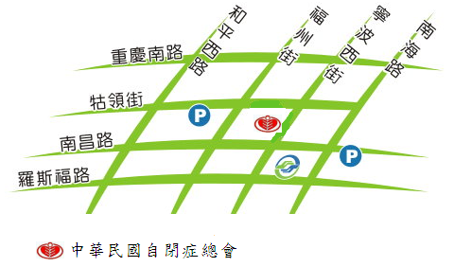一、台北市寧波西街62號5F，位於牯嶺街
及南昌路中間。(寧波西街為單行道)
二、搭乘淡水線、北投線、西門線、新店線
至捷運中正紀念堂站由2號出口(南門
市場出口)，由出口直走約60公尺即可
看到寧波西街路牌，右轉寧波西街後直
走穿過南昌路口，即到達自閉症總會。
(步行3~4分鐘約300公尺)
三、搭乘下列各班公車到達附近車站、步行1~5分鐘內接可到達：
南昌公園：1、235、3、543、662、663、241、244
南門市場：214、295
福州街口(郵政醫院附近、聯合醫院附近)：244、295、15、208、208(高架線)、208(基河二期國宅線)、214、214(直達車)、236、251、252、3、644、648、660、0東、297
捷運中正紀念堂站：15、236、251、252、3、660
寧波重慶路口：227、248、262、262(區間)、304正、304重慶線、5、0東、243、706、706(區間)
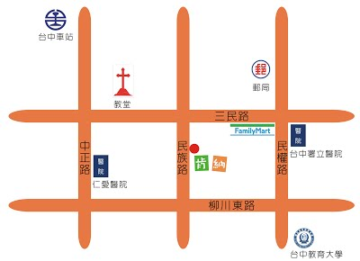
《臺中場》財團法人台中市肯納自閉症社會福利基金會(台中市中區民族路157號)
●台中客運26、41、142、163號公車到美榮藥局下車，沿著三民路二段步行約100公尺到民族路右轉肯納自閉症基金會就在您的左邊。

拾壹、主辦單位聯絡方式：
主辦單位：中華民國自閉症總會 聯絡人：陳欣宜社工
電話：02-23944258 傳真：02-23944392
網址：www.autism.org.tw E-mail：autism@seed.net.tw
地址：台北市中正區寧波西街62號3樓

中華民國自閉症總會
【身心障礙學生升學高中職暨大專校院宣導座談會】
報名表
姓名 |  | 辦理日期：臺北場─民國103年7月20日(日)  臺中場─民國103年8月2日(六)  辦理時間：09:00~12:30，共計3.5小時。  地點：臺北場─中華民國自閉症總會附設星兒工坊 (台北市中正區寧波西街62號5樓)  臺中場─台中市肯納自閉症社會福利基金會(台中市中區民族路157號)  人數：40人  費用：免費
參加人數 | 人
報名場次 | □臺北場 □臺中場
身分 | □家長  □學生  □其他(請填寫：__________)
性別 | □男 □女
行動電話
E-MAIL
學生基本資料 | 學生障別及程度： 學生性別：  目前就讀的學校及科別： 年級：  期望升學就讀的志願校系：  1.學校： 科系：  2.學校： 科系：  3.學校： 科系：
1、完整填完以上報名表後，傳真或E-mail(autism@seed.net.tw)至本會，並於完成後再用電話與總會聯絡以確認報名成功。
2、請務必先詳讀報名方式，以確保報名權益。
報名傳真電話：02-2394-4392 確認報名成功電話：02-2394-4258 聯絡人：陳欣宜社工

